Kilka informacji dotyczących zakończenia roku szkolnego.
Przykro mi, ale ze względu na sytuację epidemiczną w kraju nie możemy się spotkać przed wakacjami. Od czwartku Wasi Rodzice będą mogli przyjść do szkoły i zabrać z półek oprócz waszych rzeczy przygotowane przeze mnie płyty ze zdjęciami, nagrody i dyplomy za konkurs „Drugie życie plastikowej butelki”. Nagroda za największą ilość przyniesionych plastikowych nakrętek czeka na Milenkę Bochenek.
Wierzę, że wszyscy sumiennie pracowaliście w domach, ale nie wszyscy chwalili się efektami swojej pracy. Bohaterkami, które pogodziły obowiązki domowe z zawodowymi i pracą z dziećmi zostały panie Lucyna Kozioł i Joanna Kondziołka. Przyznaję Paniom dyplomy, które zostawiłam w półkach Zuzi i Eryka. Gratuluję.
Jutro – 25.06 o godz. 18.00 w kościele parafialnym odbędzie się Msza św. na zakończenie roku szkolnego. Uczniowie idą do kościoła pod opieką rodziców.

*uzupełnijcie książki ido końca
*obejrzyjcie bajkę Bolek i Lolek
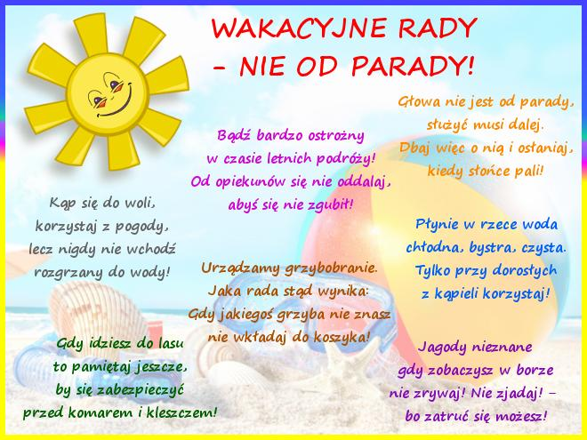
*posłuchajcie rad na wakacje

